Сценарий праздника «Осень золотая» для средней группы

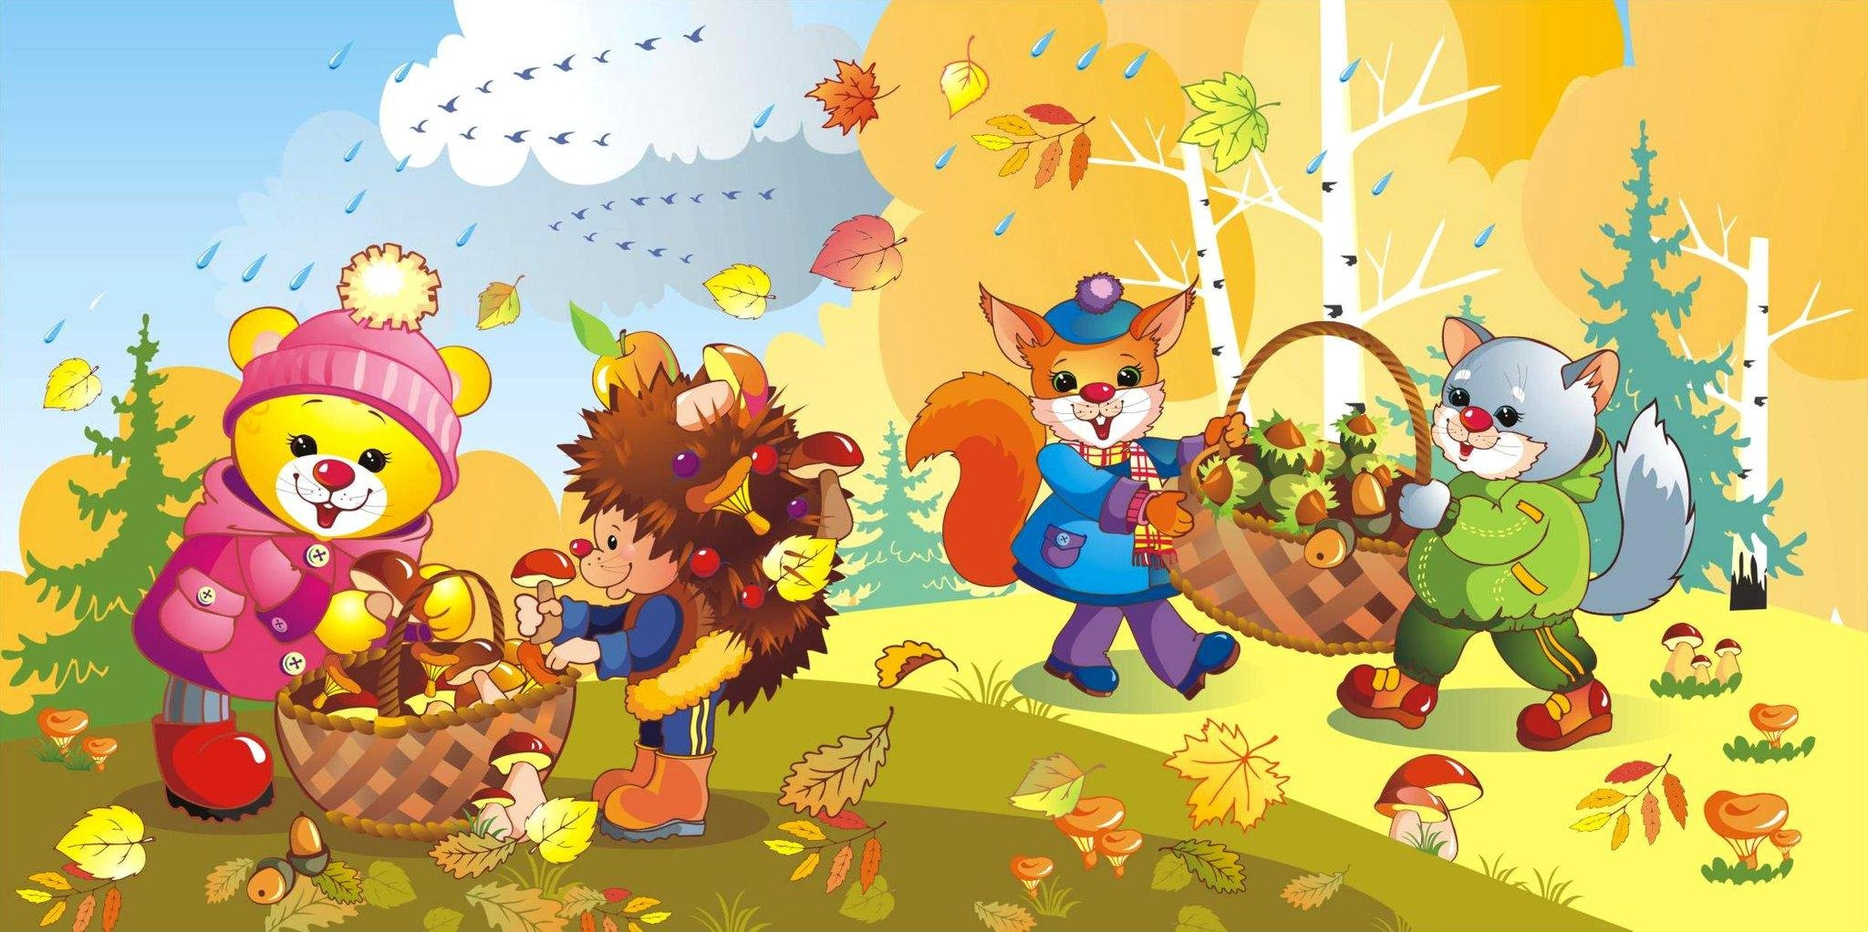

Зал празднично оформлен. Под осеннюю песенку дети с листочками входят в зал, выстраиваются полукругом у центральной стены.
Ведущий:
Здравствуйте, ребята! Вот незаметно пролетело лето и наступила Осень!
Хочу сегодня поздравить, вас, с праздником Золотой Осени и
пожелать, вам, здоровья, счастья и праздничного настроения!
Ведущий:
Листья в небе кружатся, капают дождинки
Мы бежим по лужицам, по лесной тропинке.
Солнце улыбается, золотом сверкая,
Всем нам очень нравится осень золотая!
Дети:
1. Осень, осень, не спеши
И с дождями подожди,
Дай ещё нам лета,
Солнышка и света!
2. Листик клёна на ладошку потихоньку упадёт.
Это осень золотая по дорожке к нам идёт
3. Что за время года - дождик моросит.
Это просто осень в детский сад спешит!
Песня «Листопад»
Ведущий:
Кто не знает, наши дети – удивительный народ.
Любит песни он и пляски, очень весело живёт!
Танец с осенними листьями
Дети рассаживаются.
(Слышится шум дождя.)
Ведущий:
Да разве дождик – это плохо?
Наденем лишь калошки мы.
И в них не только по дорогам,
А хоть по лужицам беги!
Конкурс «Бег в одной калоше»
Ведущий: Молодцы!
Танец с зонтиками
Ведущий: Ребята, отгадайте загадку?
Вот художник так художник
Все леса позолотил.
Даже самый сильный дождик
Эту краску не отмыл.
Кто художник этот?
Дети: Осень!
Под музыку входит осень.
Осень :
Я дремала под кустом, слышу шум в лесу густом.
Разболелась голова, это кто же так шумел?
Дети: Это мы!
Осень :
Я осень золотая давно уж тут как тут.
Волшебной золотистой всегда меня зовут.
Не виделись мы целый год, за летом снова мой черед.
Я так трудилась, рисовала, яркими красками все украшала.
Мои милые друзья расскажите про меня.
Стихи
4. Ты так красива осень, в наряде золотом,
Листочек красный, желтый прощается с теплом.
5. Листья желтые в саду ветер подметает
Это только раз в году осенью бывает.
6. Осень, осень за окошком, дождик сыплется горошком.
Листья падают, шуршат. Как ты осень хороша!
7. Вот на ветке лист кленовый.
Нынче он совсем, как новый.
Весь румяный, золотой...
Ты куда, листок? Постой!
8. Опустел скворечник —
Улетели птицы,
Листьям на деревьях
Тоже не сидится.
Целый день сегодня
Всё летят, летят...
Видно, тоже в Африку
Улететь хотят.
9. Кричит ворона в небе:
«Кар-р! В лесу пожар-р,
В лесу пожар-р!»
А было просто очень:
В нём поселилась осень.
10.Яркими красками
Листья сверкают,
Ветер подует —
Они облетают.
Будто бы бабочки,
Листья порхают,
Кружатся в небе,
Летают, летают...
11. Листья жёлтые танцуют,
С веток падают, летят.
Эту сказку золотую
Называют листопад.
12. Дождь по улице идёт,
Мокрая дорога,
Много капель на стекле,
А тепла немного.
Как осенние грибы,
Зонтики мы носим,
Потому что на дворе
Наступила осень.
13.В саду осеннем,
У дорожки,
Осина хлопает
В ладошки.
Вот почему
На той неделе
Её ладошки
Покраснели.
14.Ходит осень в нашем парке,
Дарит осень всем подарки:
Бусы красные — рябине,
Фартук розовый — осине,
Зонтик жёлтый — тополям,
Фрукты осень дарит нам.
15 Без листвы стоят леса,
Стихли птичьи голоса.
Дождик каплет на дворе,
Мало солнца в октябре.
16. Украшает лес листвой
Красной, желтой, золотой -
Меж рябин и сосен
Ходит тихо осень.

Ведущий: (Детям одевают шапочки для инсценировки сказки.)
В лесу с Осенью живут зверята, Мышка, Белка и Ежата,
Мы их сейчас сказать попросим как все они встречают Осень.
Инсценировка.
Ведущий:
Как в лесу – лесочке выросли грибочки,
Мышка – умница бежала и грибочки увидала.
Мышка: Ой, чудесные грибочки! Позову Ежа, дружочка и Белочку. Ёжик, Белочка, ау!
Ё ж: Здесь я, Мышка!
Белка: Я спешу!
Мышка: Я сейчас по лесу шла и грибы для вас нашла!
Белка: На зиму твои грибочки посушу я на сучочке.
Ё ж: Спасибо Мышка, за грибы, спрячу их я у норы.
(Белка, Ёжик и Мышка собирают грибочки)
Ведущий:
Пляшет Ёжик на пеньке, пляшет Белка на сучке.
Пляшет мышка возле норки, ну а Осень на пригорке.
Топ-топ! Топотушки! Пляшут лапки, пляшут ушки!
Осень :
Мы сегодня не скучаем, давайте дети, сначала споём, а потом поиграем!
Песня «Где ты, где ты, милая осень»
Конкурс «Овощи – фрукты»
Дети делятся на 2 команды (мальчики и девочки). На полу раскладываются овощи и фрукты. 1-команда собирает в корзину овощи, 2- фрукты.
Проверка насколько правильно дети собрали овощи и фрукты.
Ведущий (обращается к Осени) :
А с нами в «Жмурки» ты поиграешь? Наших детей ни за что не поймаешь.
Игра «Жмурки».
Осень усталая, расстроенная садится на стул.
Ведущий:
Ой, красавица Осень, что случилось? Настроенье изменилось?
(Обратить внимание детей на то, что Осень стала грустная, печальная).
Не переживай, красавица Осень, Сейчас мы поднимем твоё настроение.
Песня «Дождик»
Осень :
Я, дети, вас благодарю И соком всех вас напою. (дарит сок)
Ведущий:
Где мы с вами побывали?
В огороде, и в садочке,
И в лесочке у грибочков,
Побывали там и тут,
А теперь устроим осени
Золотой салют!
(Дети обсыпают Осень осенними листочками).
Осень :
Ну, ребятки, мне пора, ждут меня в лесу дела.
(Осень уходит, дети её благодарят, прощаются)
.
Ведущий:
Пора природе отдыхать, ей надо силы набирать.
Под лёгким снежным покрывалом придётся долго – долго спать.
(Под спокойную музыку дети уходят на свои места,берут подарки для родителей и раздают их).

